Via onderstaande link of de QR-code komt u bij de vragenlijsten:
Klik hier voor de Vragenlijst over Huisarts Blom of scan deze QR-code:
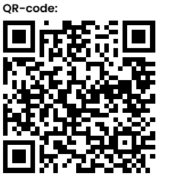
Klik hier voor de Vragenlijst over Huisarts Uit de Weerd of scan deze QR-code:
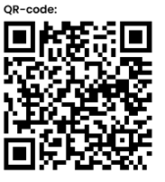
Klik hier voor de Vragenlijst over Huisarts Bijkerk of scan deze QR-code:
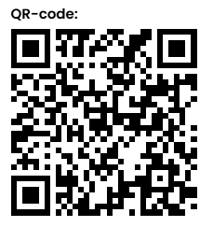
(Tip: u kunt de vragenlijsten ook op uw mobiele telefoon invullen tijdens het wachten in de wachtkamer!)
Zo werkt het:
- Klik op één van de vragenlijst hierboven die u wilt starten of scan met uw mobiel de QR code
- De vragenlijst verschijnt, klik op “volgende”
- Vul uw antwoorden in
- Klik op “volgende” om naar de volgende pagina te gaan
- Aan het einde van de lijst, worden uw antwoorden verzonden

